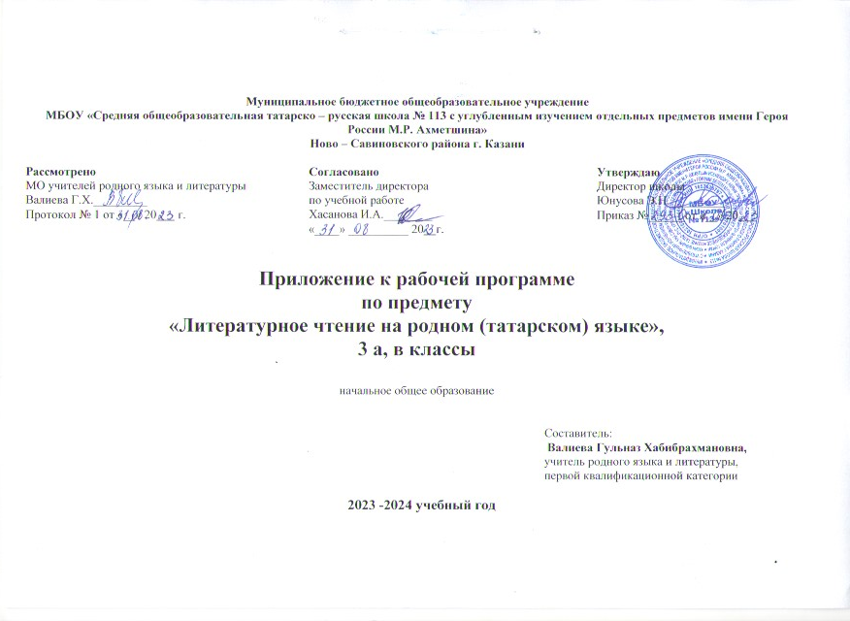

КАЛЕНДАРНО-ТЕМАТИЧЕСКОЕ ПЛАНИРОВАНИЕ
3 класс, 1 час в неделю, всего – 34 час.

№ | Тема урока | Количество  часов | Дата проведения
№ | Тема урока | Количество  часов | План | Фактик
 | 1 четверть - 8 час.
 | Мир моего «Я» - 2 ч
1 | Утро. Собираюсь в школу. | 1
2 | Комикс « Утро Маши 1-го сентября» | 1
 | Мир вокруг меня– 3 ч
3 | В супермаркете. | 1
4 | В магазине игрушек. | 1
5 | Комикс «Мама, купи мне». Развитие диалогической речи. | 1
 | Мир вокруг меня– 3 ч
6 | В большом городе. Текст «Я живу в городе». | 1
7 | Виды транспорта. | 1
8 | Проектная работа « Город моей мечты» | 1
 | 2 четверть – 8 час.
 | Мир вокруг меня– 4 ч
9 | Текст «В зоопарке». | 1
10 | Аудирование. Текст «Обезьяна» | 1
11 | Текст «Обезьяна» Ответы на вопросы. | 1
12 | Практическая работа. В зоопарке у меня есть друг. | 1
 | Моя Родина - 2 ч
13 | Текст «Мой родной край – Татарстан» | 1
14 | Проектная работа «Я – экскурсовод» | 1
 | Мир моего «Я» - 3 ч.
15 | Профессии. Практическая работа « Я- журналист» | 1
16 | Отгадай! Кто это? Загадки. | 1
 | 3 четверть – 10 час.
17 | Текст «Самые нужные профессии» | 1
 | Мир моих увлечений – 3 ч
18 | Известные спортсмены. | 1
19 | Текст «Сабантуй. Состязания на празднике.» | 1
20 | Сказка «Гимнастика и разминка» | 1
 | Мир моего «Я» - 2 ч.
21 | Текст «День Неуспевайки» | 1
22 | Сказка «Волшебная страна Часы» | 1
 | Мир моего «Я» - 4 ч.
23 | Стихотворение Г. Зайнашевой «В одной неделе сколько дней?» | 1
24 | Комикс “ Назовем дни недели!” | 1
25 | Практическая работа “Мой режим” | 1
26 | Текст “Вот такая большая рыба!” | 1
 | 4 четверть – 8 час.
 | Мир моего «Я» - 2ч.
27 | Чем занимаемся в выходной день. Монолог. | 1
28 | Сказка “ Петух и лиса” | 1
 | Мир моих увлечений – 2 ч
29 | Сказка «Чәчкә” | 1
30 | Сказка «Чәчкә” | 1
 | Моя Родина – 3 ч.
31 | Текст «Москва – столица России» | 1
32 | Текст “ Метро” | 1
33 | Итоговая контрольная работа. | 1
34 | Обобщающее повторение. Работа над ошибками. | 1

